SKEMA USULAN PROJEK PERANGKAT LUNAK

1. Topik Aplikasi:

Media Pembelajar Interaktif Berbasis Web untuk materi Dampak Sosial Informatika dengan mata pelajaran Informatika kelas VII

1. Analisis Kebutuhan Pengguna:
2. Siswa : Pada tampilan pertama ada ditampikan 3 ikon, yaitu ikon materi, kurikulum dan informasi. Pada tahap selanjutnya siswa diminta untuk membuka ikon kurikulum yang dimana dalam kurikulum tersebut terdapat ada kompetenai dasar, indikator, dan peta konsep, yang ada di dalam ikon selanjutnya yaitu ikon materi, yang dimana dalam materi tersebut mencakup 1 Bab, dan dalam bab tersebut ada sub bab-bab dan terdapat soal latihan untuk peserta didik.
3. Guru : Guru juga akan membuka tampilan pertama ini, karena dalam tampilan tersebut ada beberapa soal latihan untuk peserta didik, dimna guru akan melihat atau observasi tentang hasil latihan peserta didik

1. Analisis Kebutuhan Aplikasi
2. Analisis Konten:

|  |  |
| --- | --- |
| Konten | Penjelasan Konten |
| Materi | Memuat semua subbab materi mengenai Dampak Sosial Informatika |
| Latihan | Setelah selesai membaca subbab materi akan diberikan Latihan mengenai subbab |
| Evaluasi | Fitur ini berisi beragam soal mengenai semua subbab materi. |

1. Analisis Teknologi

|  |  |
| --- | --- |
| Teknologi | Penjelasan Teknologi |
| Visual studio code | Berfungsi sebagai editor membuat coding html, css, javascript |
| Html | Berfungsi untuk menyusun struktur website |
| Css | Mendesain serta mengatur struktur website |
| Javascript | Bahasa pemrograman |
| Php Myadmin | Untuk database |

1. Analisis Keterkaitan Konten dan Teknologi

|  |  |
| --- | --- |
| Konten | Teknologi |
| Materi | HTML, CSS |
| Latihan | HTML, CSS, JavaScript, Php Myadmin |
| Evaluasi | HTML, CSS, JavaScript, Php Myadmin |

1. Usecase Diagram Aplikasi

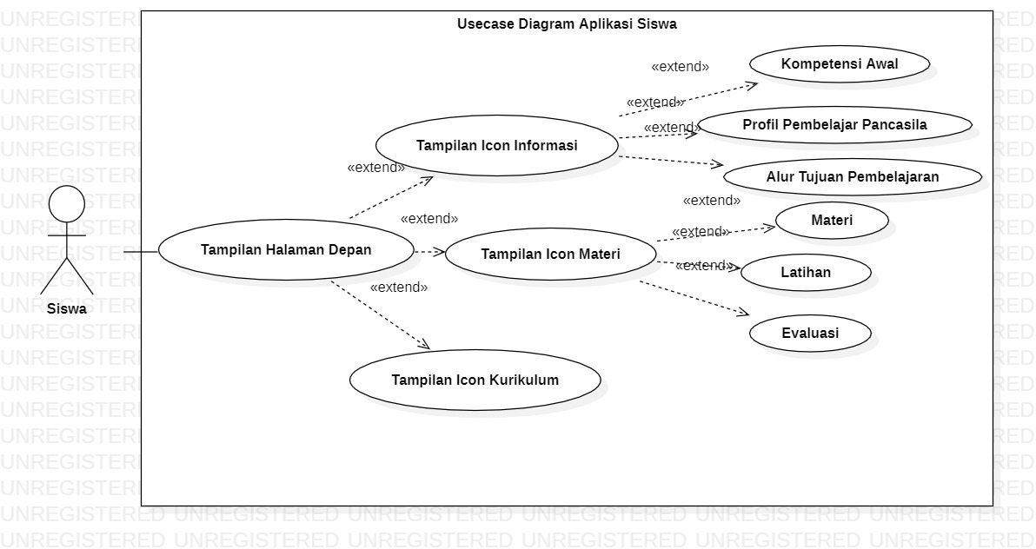

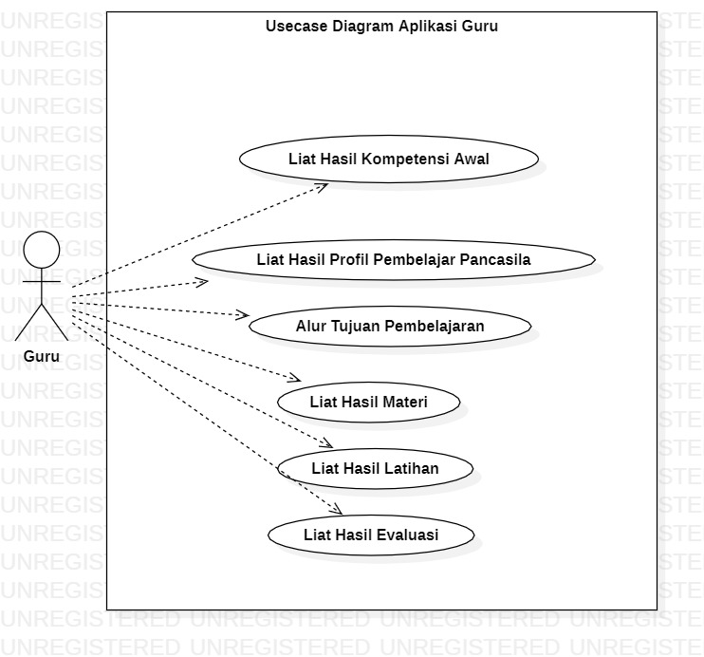

1. Activity Aplikasi

Pada halaman awal terdapat dmana ada beberapa pilihan sub fitur halaman awal, materi Latihan dan evaluasi

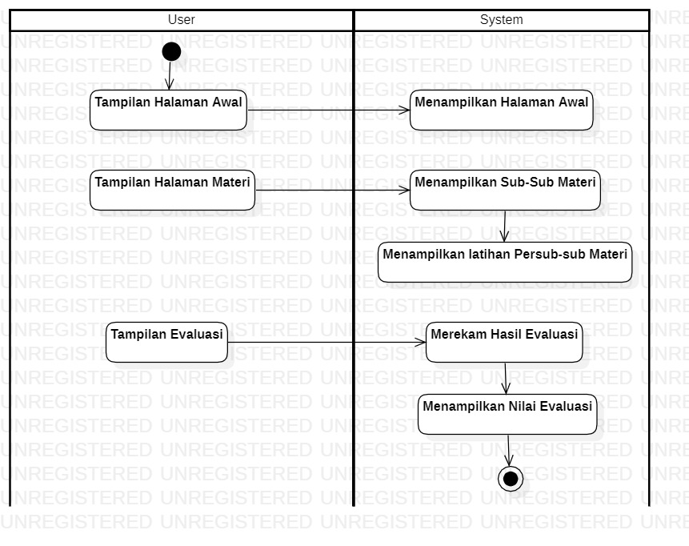

Activity Diagram Informasi pembelajaran

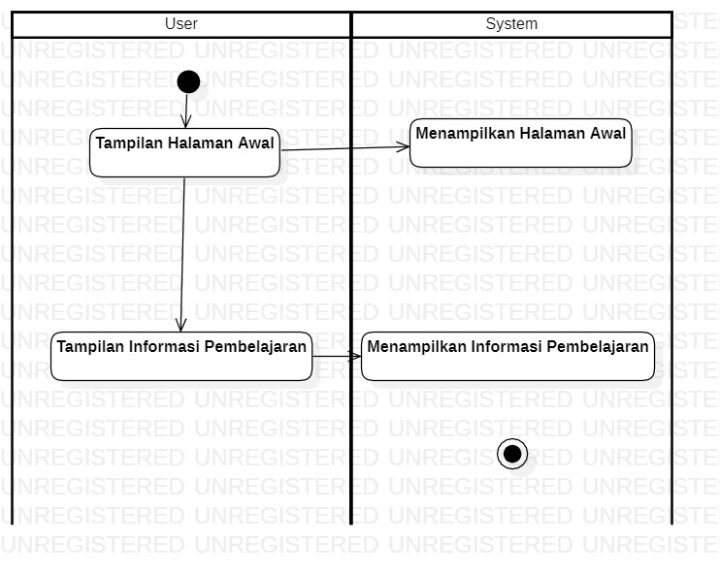

1. Rancangan Antar Muka Aplikasi

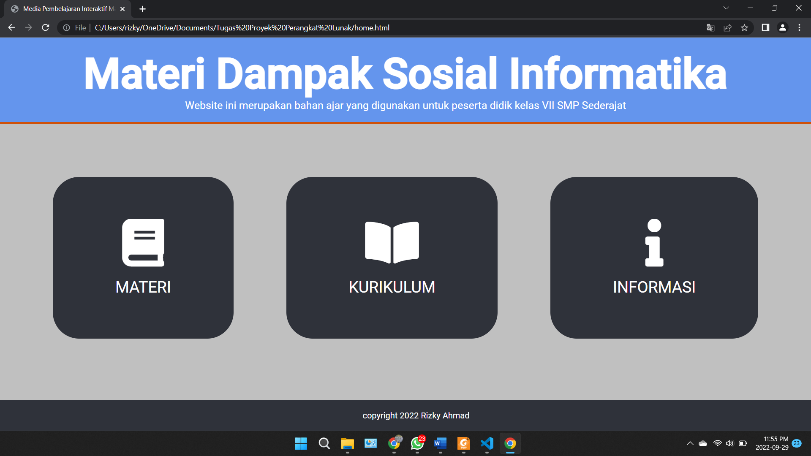

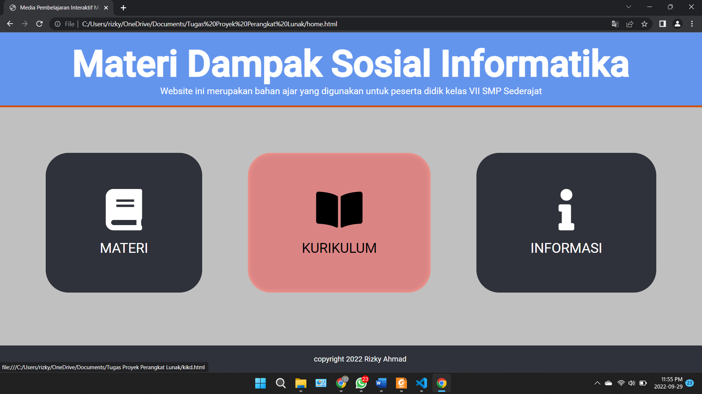

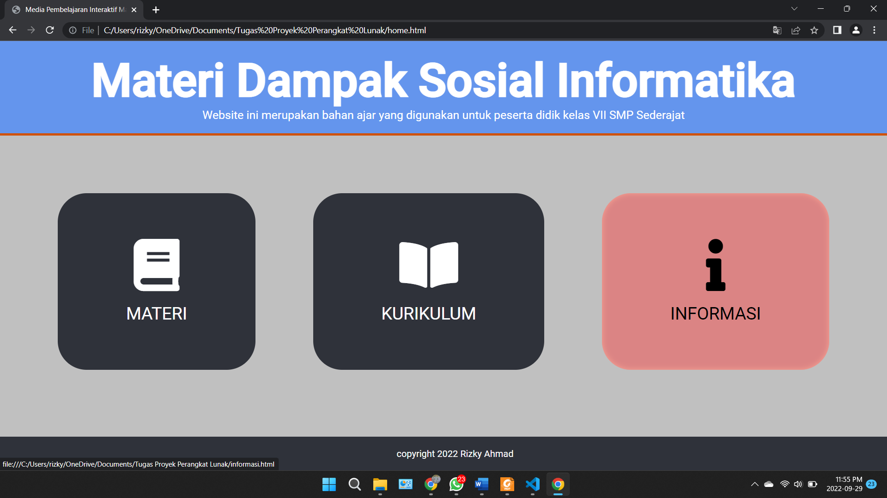

1. Sitemap Aplikasi
2. Gant Chart

|  |  |  |  |  |  |  |  |  |  |  |  |  |  |  |  |  |
| --- | --- | --- | --- | --- | --- | --- | --- | --- | --- | --- | --- | --- | --- | --- | --- | --- |
| Kegiatan | Waktu Pelaksanaan | | | | | | | | | | | | | | | |
| September | | | | Oktober | | | | November | | | | Desember | | | |
| 1 | 2 | 3 | 4 | 1 | 2 | 3 | 4 | 1 | 2 | 3 | 4 | 1 | 2 | 3 | 4 |
| Analisis Kebutuhan |  |  |  |  |  |  |  |  |  |  |  |  |  |  |  |  |
| Desain/Perancangan |  |  |  |  |  |  |  |  |  |  |  |  |  |  |  |  |
| Implementasi |  |  |  |  |  |  |  |  |  |  |  |  |  |  |  |  |
| Pengujian |  |  |  |  |  |  |  |  |  |  |  |  |  |  |  |  |
| Dokumentasi |  |  |  |  |  |  |  |  |  |  |  |  |  |  |  |  |

1. Rencana Waktu Pengembangan
2. Tanggal Pengusulan : 30 September 2022
3. Tanggal Estimasi Selesai Tahap Awal Aplikasi : 15 November 2022
4. Tanggal Estimasi Revisi Aplikasi (pra penilaian) : 20 November 2022
5. Pengusul :

Rizky Ahmad

1910131310003

1. Verifikasi Dosen

(Dr. Harja Santanapurba, M.Kom) (Novan Alkaf B. S. S.Kom) (Mitra Pramita, M. Pd)